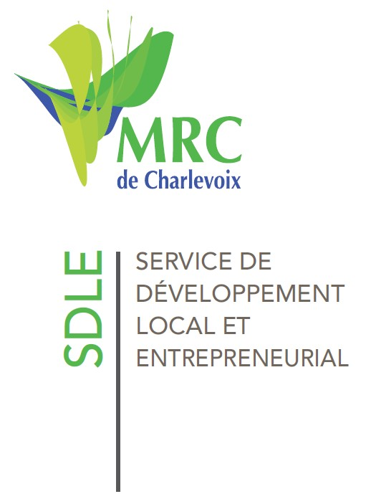

GUIDE DE DEMANDE DE FINANCEMENT
FONDS SOUTIEN AUX ENTREPRISES
- VOLET DÉMARRAGE
- VOLET EXPANSION
- VOLET ÉMERGENCE DE PROJETS D’ENTREPRISES

GÉNÉRALITÉS

La MRC de Charlevoix reconnaît les besoins de financement des entreprises privées en démarrage, en expansion ou en exploration. Elle reconnaît également qu’elle doit fournir tous les efforts et moyens mis à sa disposition pour aider les promoteurs du territoire à générer des activités économiques par la création d’emplois et le démarrage d’entreprises.
La politique Fonds soutien aux entreprises fait partie intégrante de la politique générale d’investissement du SDLE qui encadre la gestion générale de ses fonds.
Cette aide financière non remboursable est accessible en trois volets :

Volet Soutien d’une entreprise en démarrage : Création d’une entreprise légalement constituée par l’entrepreneur.
Volet Soutien d’une entreprise en expansion: Expansion d’une entreprise légalement constituée depuis au moins 12 mois continus et ayant démontrée sa rentabilité.
Volet Émergence de projets d’entreprises : Permettre aux entreprises d’avoir accès à des expertises spécialisées dans des champs d’intervention considérés comme des enjeux majeurs et ce, afin d’améliorer leur productivité et leur rentabilité et d’assurer leur pérennité. Ces enjeux sont le développement durable, la relève et le transfert d’entreprise, l’innovation et l’intégration des technologies de communication.

POLITIQUE D’INTERVENTION

Les projets présentés devront répondre aux conditions suivantes :
Volet Soutien d’une entreprise en démarrage :

- S’appuyer sur un plan d’affaires reconnu par la MRC de Charlevoix portant sur les trois (3) premières années d’opération du projet et démontrer une viabilité et une rentabilité financière.
- Être un projet de démarrage d’entreprise (période comprise entre le début de la commercialisation et l’atteinte de profits démontrés aux états financiers annuels), dont le siège social est situé sur le territoire de la MRC de Charlevoix.
- Comporter des dépenses en équipements et/ou immobilisations.
- Entraîner la création d'au moins un emploi à temps plein rémunéré ou l'équivalent en personne/année dans la première année suivant la réalisation du projet. Un emploi à temps plein représente 1 820 heures par année et l’emploi du promoteur peut être considéré.
- Démontrer, à la satisfaction de la MRC de Charlevoix, que l’aide financière est essentielle à la réalisation du projet.

Volet Soutien d’une entreprise en expansion :

- S’appuyer sur un plan d’expansion portant sur trois années de projections financières et établi en référence avec au moins une année d'états financiers antérieurs démontrant la rentabilité de l’entreprise.
- Entraîner la création et/ou le maintien d'au moins un emploi à temps plein rémunéré ou l'équivalent en personne/année dans l’année suivant la réalisation du projet d’expansion. Un emploi à temps plein représente 1 820 heures par année.
- Comporter des dépenses en équipements, en immobilisations et/ou en technologies.
- Être réalisé dans une entreprise :
  - À but lucratif;
  - Démontrant une stabilité financière (viabilité) au cours des années antérieures;
  - Possédant les liquidités nécessaires pour bien fonctionner;
  - Qui n’a pas bénéficié plus d’une fois du présent volet.

Volet Émergence de projets d’entreprises :

- Le projet devra s’appuyer sur une présentation complète de l’entreprise et des objectifs visés par celle-ci.
- Le projet devra viser l’évaluation de l’opportunité d’un projet, l’évaluation de la faisabilité de marché, technique et financière, l’évaluation des procédés et de la technologie ou l’évaluation de la juste valeur marchande d’une entreprise.
- Comporter des dépenses d’honoraires en ayant recourt à des experts (consultants).
- Le projet doit se réaliser sur le territoire de la MRC de Charlevoix. De plus, il doit, lorsque c’est possible, prévoir des étapes de go/no-go lesquelles sont critiques pour la poursuite des travaux.

NATURE DE L’AIDE FINANCIÈRE

La nature de la contribution de la MRC de Charlevoix

- L’aide financière est une contribution non remboursable.
- L’aide financière maximale est de 50% des dépenses admissibles du projet jusqu’à un maximum de 10 000 $ et selon la disponibilité financière du fonds.
- Le cumul de l’aide de sources gouvernementales (prêts et subventions) et de la MRC de Charlevoix ne peut excéder 70 % des dépenses admissibles.
- Une mise de fonds monétaire minimale de 20% est requise.
- L’obtention d’un financement ne garantit pas le renouvellement de ce financement lors de demandes subséquentes même si le montant maximal n’est pas atteint.

Dépenses admissibles – volets démarrage et expansion

- Les dépenses en capital telles que terrain, bâtiment, équipement, machinerie, matériel roulant, frais d’incorporation et toute autre dépense de même nature seront considérées à l’exception des dépenses d’achalandage.
- Les acquisitions d’outils technologiques, technologies, propriétés intellectuelles, logiciels ou progiciels et toute autre dépense de même nature seront considérées.
- Les besoins de fonds de roulement se rapportant strictement aux opérations de l’entreprise calculés pour la première année d’opération.
- La MRC de Charlevoix peut réviser les prévisions budgétaires et demander toutes les preuves justificatives relatives au projet qu’elle jugera pertinentes.

Dépenses admissibles – volet émergence

- Les honoraires du consultant :
- Validation des marchés et des tendances;
- Validation des technologies, bâtiments, équipements et processus de production;
- Autres frais nécessaires à la réalisation de l’étude.
- Frais d’expertise;
- Achat de documentation;
- Développement de prototypes.

Dépenses non admissibles

- Le coût et financement global du projet est pris en compte dans l’analyse du dossier, mais le financement des dépenses qui ont été engagées ou concrétisées avant le dépôt du projet à la MRC de Charlevoix ne seront pas admissibles dans le cadre du financement du Fonds soutien aux entreprises.
- Le financement du service de la dette, le remboursement d’emprunts à venir ou le financement d’un projet déjà réalisé.
- L’achat ou la création d’un site internet non transactionnel

LES CRITÈRES D’ANALYSE

- Répondre aux objectifs du fonds.
- La qualité du projet, son originalité, son caractère novateur et l’appui du milieu quant à l’intérêt du projet.
- La cohérence du montage financier.
- Être en lien avec le FRR (priorités d’intervention) de la MRC de Charlevoix.

DOCUMENTS REQUIS POUR LA DEMANDE

Volet démarrage :
- Plan d’affaires complet incluant les états financiers prévisionnels sur 3 ans;
- Convention entre sociétaires ou actionnaires (si plusieurs actionnaires);
- Bilan personnel;
- Historique de crédit;
- Plans et devis.

Volet expansion :
- Plan de projet complet incluant les états financiers prévisionnels sur 3 ans;
- États financiers des 3 dernières années;
- Soumissions.

Volet émergence de projets d’entreprises :
- Plan de projet complet incluent la description de la problématique;
- États financiers des 3 dernières années;
- Offre de firmes ou de professionnels (2 soumissions requises);
- Choix final de la firme ou du professionnel avec raison du choix.

La MRC se garde le droit de demander des documents supplémentaires au promoteur au besoin.
Avant tout engagement de la part de la MRC de Charlevoix, l’entreprise devra démontrer qu’elle possède tous les permis et autorisations nécessaires à la réalisation de son projet.

DÉPÔT DES DEMANDES

Pour toutes questions ou pour le dépôt de votre demande, contactez l’équipe du SDLE :

Service de développement local et entrepreneurial (SDLE)
6, rue Saint-Jean-Baptiste, local 102
Baie-Saint-Paul (Québec) G3Z 1L7
Téléphone : 418-435-2639, poste 6900
Courriel : sdle@mrccharlevoix.ca

